Documento finale del cammino fatto sul Progetto Utopistico, con sintesi di quanto è essenziale per comprendere il MCC

Era desiderio il cercare di creare un GRUPPO di fratelli e sorelle che attraverso un comune cammino, avesse la possibilità di vivere momenti di comunione e condivisione fraterna attraverso la comprensione dialogata del Carisma fondazionale del MCC.
Questo cammino doveva poi portare alla maturazione di una personale consapevolezza per poter scegliere di impegnarsi per la vita del MCC attraverso la creazione di nuovi Gruppi Operativi che rendessero operante il nuovo Coordinamento Diocesano con tutte le decisioni che da esso scaturiscono.
Gli incontri fatti sono stati 6, iniziati il 18 sett. e terminati il 23 ottobre 2008.
La presenza è variata da 22 a 32 persone, ma considerando gli assenti giustificati si arriva a 35 e tenuto conto delle persone comunque sensibili e in grado di collaborare, si arriva a 45-50 max. Tutti hanno ricevuto sempre gli scritti, così hanno potuto seguire ed essere informati.

Mons. Italo ci ha accompagnato ogni sera con una sua meditazione che illuminava e dava senso all’incontro e questa è la sintesi generale di quanto ha detto nelle 6 serate.
Nel primo incontro ha esordito con la seguente frase tratta da una lettera di S.Paolo:
“Quando eravate pagani….diversità di carismi, ma uno solo è lo spirito… è Dio”. Da un documento tratto dal dizionario teologico, presenta i vari carismi presenti nella Chiesa: carismi ordinari, quelli dati ad ogni uomo e carismi particolari dati ad una persona per fondare un istituto, o un movimento. I Carismi sono doni ma anche problemi per noi. Non ci sono carismi per il bene privato, ma solo per la comunità e per il bene della comunità. “Aspirate ai carismi più alti = la carità e la comunione con il Signore”. Cosa crea unità tra i vari carismi? Tutti vengono dallo stesso Spirito, così come l’acqua è unica ma produce diversi frutti per ogni pianta che siamo noi, o i diversi movimenti.
I Carismi ci sono dati per il Bene Comune, attraverso il discernimento degli apostoli e suoi successori, vengono accolti per la nostra santificazione e edificazione.
Il Carisma di uno solo dato a tanti, diventa Movimento, come è il nostro fondato sullo stile del Gruppo, così che Dio a noi parla nella comunione. Per questo motivo deve essere approvato dalla Chiesa ossia, dai vescovi successori degli apostoli. Infatti i Carismi non hanno senso fuori dalla Chiesa! “La pienezza dello Spirito e dei doni è nella Chiesa, non nel singolo credente. Nella comunione ecclesiale, però tale pienezza diventa di tutti” (Così nel Gruppo). La Chiesa è il carisma che valuta tutti gli altri Carismi.
E dunque:“… Quando vi radunate….. tutto si faccia per edificare… in modo ordinato…con un interprete… sottomessi ai profeti… perché Dio è ordine”. Non è possibile sapere quanti siano i carismi nella chiesa (parlare, cantare, testimoniare, suonare). Possiamo considerare un’orchestra con molti strumenti, ognuno con la sua funzione, ma tutti necessari, e nessuno che può prendere il posto di un altro, qualcuno suona ed altri tacciono. Non si deve suonare (= parlare) sempre. Così nella Chiesa ci sono tanti movimenti tra cui il nostro che lavora negli ambienti per cui bisogna conoscere come opera. Il cursillista non sia mai un isolato ma cerchi il gruppo, dove poi ognuno interviene con le sue individualità (vertebra); non sia introverso, ma comunicativo, con un carattere estroverso, motivato e attivo, si esprima con la vita, si manifesti anche lui come uno strumento dell’orchestra (il MCC).
“….Abbiate in Voi gli stessi sentimenti di Cristo….” Gesù Cristo è il primo carisma e l’unico fondamento, l’unico evangelizzatore. Dopo la sua morte Lui continua ad evangelizzare attraverso la Chiesa suo Corpo, e quindi attraverso di noi se viviamo una vita in Grazia. Il Corso, inizio per tanti di noi di un nuovo cammino, costituisce un momento di conversione che richiede però di proseguire nell’ascesi personale = crescita spirituale = maturazione in età adulta. Senza Cristo presente in noi, non possiamo essere evangelizzatori. Ognuno di noi infatti non può fare senza gli altri, senza ricercare la comunione nello Spirito. Da Lui veniamo illuminati e sostenuti perché mandati da Cristo che ci ha cercati. “Non voi avete scelto me, ma io ho scelto voi”. Ecco il senso della nostra formazione, che significa conformazione a Cristo. Allora come arrivare a tutto questo? Ancora, come formarci? Dobbiamo abituarci di più a vivere alla presenza di Gesù. Ricordiamo il vestito che ci è stato cucito su misura al termine del Corso nell’incontro con i “sarti”? Dov’è finito quel cartoncino? Ci è stato imbastito un programma di nutrimento per arrivare a compiere ciò per cui siamo stati chiamati, sulla base del treppiedi: pietà, studio, azione: in altri termini, attraverso, la Preghiera, la Parola e la Testimonianza che è anche Penitenza espressa (conversione che continua nella crescita). Questa crescita spirituale non possiede garanzia di durata. Ha l’andamento della vita e come il logorio del vivere deve essere alimentato dal nutrimento così questa spiritualità va mantenuta sempre viva, non accontentandoci di come siamo prestando attenzione a non essere superficiali, ma intimi pieni di Spirito e della sua Grazia.
Questo nutrimento si coglie solo se : “Deposta dunque ogni malizia e ogni frode e ipocrisia, le gelosie e ogni maldicenza, come bambini…..” Come dire che ognuno trova il suo ruolo = carisma, nella Chiesa, se e solo se …”depone qualcosa“.
Il campo di azione dell’A.C. ad esempio, è l’attuazione del Progetto Culturale che la Chiesa persegue, che riguarda soprattutto la promozione della vita, della famiglia, e l’emergenza educativa. Il contributo che l’A.C. è chiamata a dare riguarda l’ambito della Chiesa nella sua globalità, a sostegno dell’attività della gerarchia della Chiesa. Noi del MCC dove ci poniamo? A quel tempo in cui si è formato per gradi il MCC, gli iniziatori del Movimento nascente hanno lavorato quasi di nascosto (come un’A.C. della catacombe), ma come lievito negli ambienti per conservare le radici. Come la pianta ha un tronco, la Chiesa, che si manifesta con la sua efflorescenza, in ciò che è visibile, radici nascoste ma ben ancorate nel terreno che assorbono l’indispensabile, così per analogia, il MCC si colloca nel mondo come “radice” dell’Azione della Chiesa, in grado di “provvedere” con la testimonianza negli ambienti, quel materiale umano che costruisce il “tempio di Dio”. Allora occorre pescare lontano, come profonde ed espanse radici, per introdurre vertebre nella Chiesa. Il MCC non è appariscente, ma ha un suo radicamento nell’umiltà e nel nascondimento. Queste funzioni delicate e dedicate, ad attingere forze, le vertebre, che altri non attingono. E Bonnin è stato una radice della pianta, la Chiesa, della metà del secolo scorso, allora in difficoltà, e questo è riserva e garanzia e anche scommessa di un futuro certo.
Per certi aspetti, anche il MCC ha portato “dilatazione e scomposizione” nella chiesa proprio come ....
“Gesù è venuto a portare il fuoco e la divisione”. Un fuoco che però non è ancora acceso del tutto, ma iniziato con la discesa dello Spirito in lingue di fuoco sugli apostoli, si deve diffondere così nel tempo fino alla fine del mondo per aprirci allo Spirito per fare spazio al suo progetto. La sua pace non è però tranquilla perché nel confronto porta divisione perfino dentro noi stessi. Infatti la continua ricerca e conversione portano dentro di noi divisione. Più ancora poi tra le varie persone, nel MCC, perché non abbiamo gli stessi pensieri, gli stessi carismi non ci può essere la stessa linea per tutti e non a caso, all’inizio del nostro cammino, abbiamo ricordato che …“Quando eravate pagani ... diversità di carismi, ma uno solo è lo spirito… è Dio”. Ciò per ricordare che durante gli incontri su questo Progetto Utopistico, abbiamo cercato insieme la strada che ci resta da percorrere insieme alla luce dello Spirito, questa richiede rinunce, dialogo, ricerca, umiltà e carità..
Per altro verso possiamo dire, in modo propedeutico, di essere cristiani impegnati nel MCC quando siamo consapevoli che le diversità di ognuno sono le ricchezze della Chiesa e del movimento stesso se, e solo se, rimandano, tramite lo Spirito, a Dio; che nella preghiera troviamo la forza per dialogare nelle differenze, evitando gli scontri; che superiamo l’incapacità di comprenderci recuperando e ripensando al senso del battesimo..

Tiziano ha letto ad ogni incontro un breve scritto che metteva in risalto gli aspetti importanti di ciò che si veniva a trattare con le domande e le rispettive risposte, o aspetti che chiarivano i punti già trattati la volta precedente, o sintesi di quanto era emerso. Ha sentito forte fin dall’inizio il dovere dell’obbedienza a ciò che è il MCC voluto dallo Spirito e così il desiderio di comprenderlo di più.
Gli incontri sono stati strutturati e segmentati per aree, ad esempio, le prime 4 domande sono servite per comprendere cosa si deve intendere per Carisma in generale e di conseguenza siamo stati aiutati a comprendere il nostro specifico Carisma con le successive.
Le domande dalla n° 5 alla n° 13 sono state di aiuto per ragionare e mettere a fuoco il significato del Carisma fondazionale del MCC per quello che è adesso e non per quello che potrà essere in futuro.
Le domande fino alla n° 23 ponevano in evidenza come deve essere la nostra risposta e quale di conseguenza il comportamento richiesto per potervi aderire. Ne consegue che chi vuole far parte del MCC, lo accetta consapevolmente e responsabilmente in toto, con la successiva adesione all’Associazione.
Questo, in accordo con quanto più volte ribadito sia da mons. Italo che da Tiziano, non significa “soffocare” le diversità individuali, sarebbe infatti, per analogia, come affermare di voler soffocare i carismi, ma al contrario significa ricercare, qui tra noi, quella stessa unità di intenti che lo Spirito Santo raffigura con riferimento proprio alla diversità dei Carismi della Chiesa.
In modo essenziale è per altro possibile collegare le domande poste in queste serate di riflessione con il Carisma del MCC, così come definito al n° 74 dell’Ideario, consapevoli però che il Carisma è identificato da tutto ciò che lo compone, cioè l’intero Ideario:
  - Il MCC è nato così voluto dallo Spirito per evangelizzare gli ambienti, per cui servono i GRUPPI di evangelizzazione o d’ambiente (GEA). Domande 6 e 10.
  - Evangelizza gli ambienti, trasformando le persone “Vertebre” che lì operano, attraverso il Corso, previo loro invito a parteciparvi. Domande 7 e 8 e 9.
  - Accompagna queste persone e le forma con varie proposte: GEA, Ultreya, Scuola, Convivenze, ecc.. Domande 11 e 12 e 13.
  - Come si può vedere dallo schema che lo riassume, questo ha una forma circolare perché il MCC possa vivere con continuità e progredire.

E proprio perché il MCC è dono di Dio, siamo così a Lui riconoscenti di appartenervi. Questo vale per quanti vi aderiranno consapevoli di aver fatto per se stessi una scelta migliore di altre.
  - Il Cursillista diventa così un profeta = un annunciatore di valori, dell’Amore di Dio per tutti. Per questo ciò che ho ricevuto non posso tenerlo per me, ma lo devo comunicare agli altri in forza della fede in Cristo che “conta su di me”. Ancora, essere profeta è un onore, ma anche un onere, perché richiede di vivere in Grazia, di conoscere la Parola, e di pregare molto, partecipando alla Messa non solo festiva, e confessandosi frequentemente
- Abbiamo capito che il MCC non è fatto per incrementare la partecipazione all’Ultreya, ma per essere testimoni coerenti negli ambienti e con ciò abbiamo compreso come dovrebbe essere vissuta, in futuro, la nostra Ultreya.
- Teniamo però presente che il MCC non rende operante la sua finalità con la sola operatività dei Gruppi Operativi funzionanti. Infatti questi Gruppi sono uno strumento di gestione. Dovremmo invece riuscire, ognuno di noi, a formare dei Gruppi di Evangelizzazione negli ambienti affinché si compia, prenda forma e viva il Carisma Fondazionale.

Attraverso il confronto sono stati toccati e chiariti diversi aspetti, tra questi:
    - La necessità di affrontare un serio studio degli ambienti per creare un gradiente di priorità di evangelizzazione, tra i vari ambienti in modo tale da indirizzare e creare direttrici preferenziali per i Gruppi di Evangelizzazione in fase di neoformazione. ( Non si tratta di uno studio tecnico-sociologico, ma di conoscenza di chi ci vive e lavora ).
    - La necessità di individuare in questi ambienti delle persone (la coppia) che abbiano le caratteristiche suggerite dal MCC, verso le quali avvicinarsi attraverso l’amicizia per riuscire a fare la proposta di partecipazione al Corso. Il Papa dice: “Abbiamo bisogno di uomini il cui intelletto sia illuminato dalla luce di Dio e a cui Dio apra il cuore, in modo che il loro intelletto possa parlare all’intelletto degli altri e il loro cuore possa aprire il cuore degli altri” Per fare questo al meglio ci si deve impegnare a formarsi una capacità di discernimento personale.
    - Da qui scaturisce l’assoluta necessità di una formazione integrata: umana, spirituale e dottrinale, da sviluppare attraverso i vari momenti che formano la vita del MCC, e tutto con lo scopo di conoscere sempre più per condividere un comportamento che trasmetta esempi di fede in Cristo.

“Noi questo condividiamo, perché ci crediamo e per questo ci impegneremo in futuro, con l’aiuto del Signore” ( MAGNA CARTA del MCC)

Siamo riusciti a vivere momenti, anche se non da tutti partecipati, in cui abbiamo fatto penetrare l’olio della misericordia e della riconciliazione tra di noi e ce lo siamo vicendevolmente versato con abbondanza. (Cantalamessa in “Le Beatitudini”)

Alcuni si sono già divisi nei Gruppi Operativi, mentre altri ci devono riflettere, una volta formati, si procederà con gli altri passaggi come già stabilito.

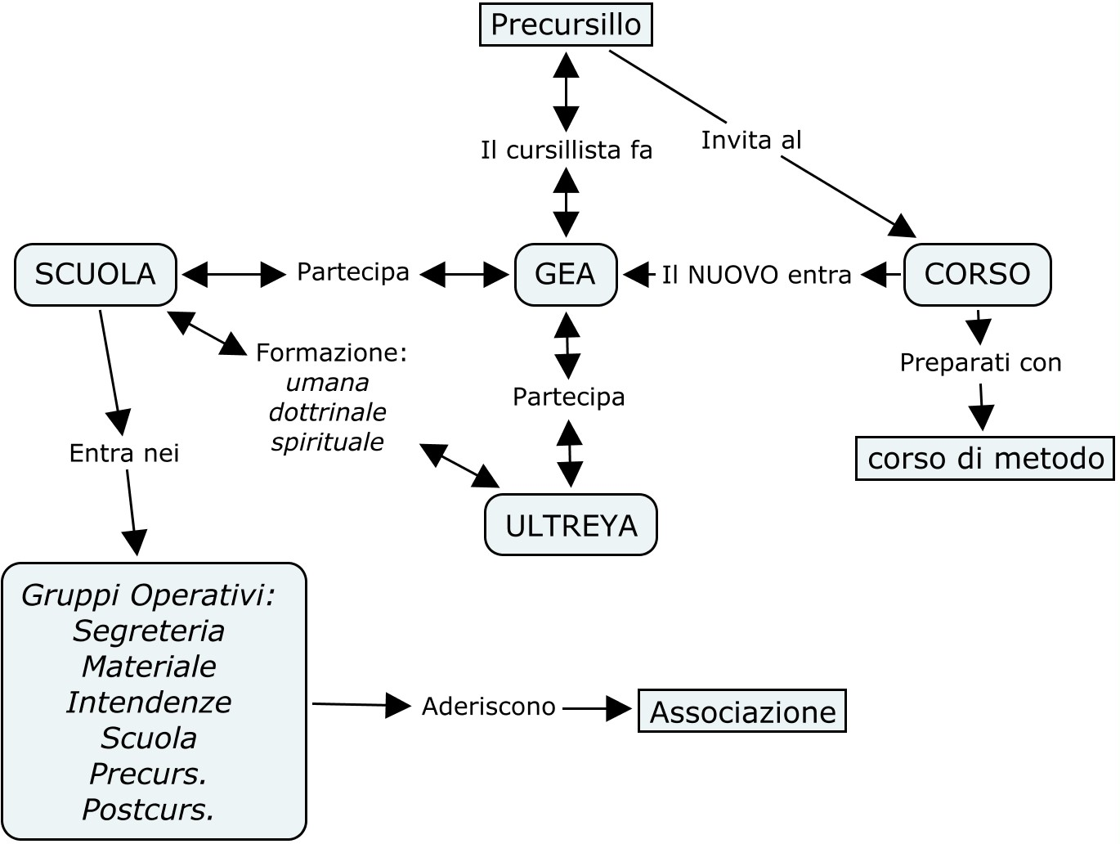

Siamo così riusciti, non è più utopia!, a condividere un cammino insieme, è stato importante il confronto comunitario che ci ha aiutati a comprenderci e a comprendere di più ciò che è fondamentale per far vivere il Carisma del MCC. Sappiamo di aver ancora una volta, appena intrapreso una strada lunga, ma siamo ora più consapevoli di essere un GRUPPO unito da un unico scopo, desideroso cioè di procedere verso Cristo attraverso questo strumento unico nella sua Chiesa.

Ci aiuti S. Paolo, nostro patrono, visto che abbiamo fatto questo cammino nell’anno a lui dedicato, affinché abbiamo a “imparare Cristo” (è l’espressione coniata da lui in Ef 4,20), e così diventare capaci di insegnarlo ad altri attraverso il modo del MCC. Dopo aver noi fatto la scelta della nostra vita dopo il Corso, come lui l’ha fatto dopo l’incontro con Cristo sulla strada di Damasco.

E così possiamo insieme dire: “Ringraziamo sempre Dio per tutti Noi, ricordandoci nelle nostre preghiere, continuamente memori davanti a Dio e Padre nostro del nostro impegno nella fede, della nostra operosa carità e della nostra costante speranza nel Signore Gesù Cristo” (1Ts 1,2-3) Così: “Non conformiamoci alla mentalità di questo mondo, ma trasformiamoci rinnovando la nostra mente, per poter discernere la volontà di Dio, ciò che è buono, a lui gradito e perfetto” (Rm 12,2), in quanto “predestinati a essere conformi all’immagine del Figlio suo, perché egli sia il primogenito di molti fratelli” (Rm 8,29).

Cos’è rimasto in sospeso:
- Organizzare una Convivenza per definire l’Adesione, una celebrazione penitenziale comunitaria, e i punti sotto.
- Uno studio degli ambienti nei quali procedere con la creazione dei Gruppi di evangelizzazione, vedere programma impostato.
- La creazione dei Gruppi di Evangelizzazione, vanno definite modalità, energie, strategie, ecc..
- La creazione di una commissione, o il Gruppo Scuola allargato, per l’individuazione del tipo di formazione a noi più appropriato.
- Rivedere il modo di fare il Corso di Metodo ai Nuovi.

